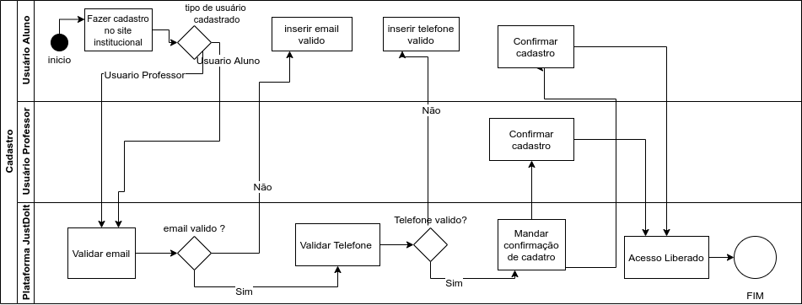

tipo de usuário

**cadastrado**

**Fazer cadastro**

no site institucional

**inserir email**

**valido**

**inserir telefone**

**valido**

**Usuário Aluno**

Confirmar cadastro

inicio

**Usuario Aluno**

Usuario Professor

Não

Confirmar cadastro

**Não**

**Cadastro Plataforma JustDolt| Usuário Professor**

**Telefone valido?**

**email valido ?**

Validar Telefone

Mandar confirmação de cadatro

**Validar email**

Acesso Liberado

FIM